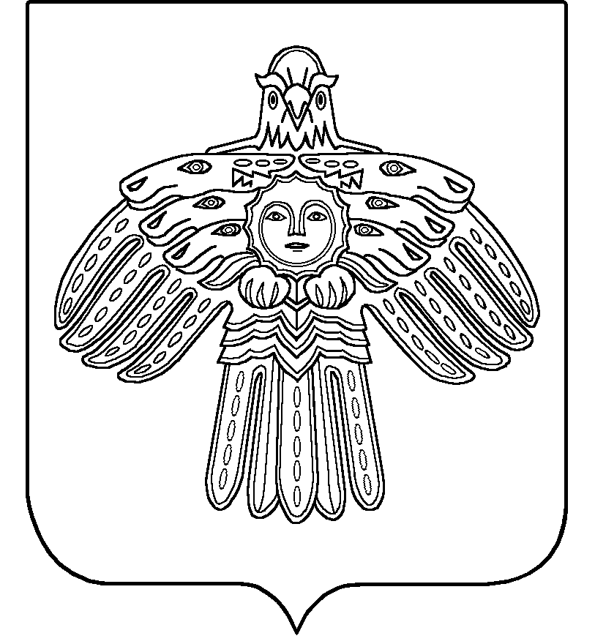
АДМИНИСТРАЦИЯ ГОРОДСКОГО

ПОСЕЛЕНИЯ «ЕМВА»
«ЕМВА» КАР ŐВМŐДЧŐМИНСА
АДМИНИСТРАЦИЯ

ПОСТАНОВЛЕНИЕ

от 24 января 2022г. № 23

Об утверждении схемы расположения земельного

участка на кадастровом плане территории

В соответствии со статьями 11.10 Земельного Кодекса Российской Федерации от 25.10.2001г. № 136-ФЗ, п. 2 статьи 3 Федерального закона от 25.10.2011 № 137-ФЗ "О введении в действие Земельного кодекса Российской Федерации», с Правилами землепользования и застройки городского поселения «Емва», утвержденными постановлением администрации городского поселения «Емва» от 13 апреля 2021г. № 123 администрация городского поселения «Емва».

Постановляет:
1. Утвердить схему расположения земельного участка на кадастровом плане территории в составе земель населенных пунктов городского поселения «Емва», образуемого из земель, находящихся в государственной или муниципальной собственности, общей площадью 256 кв.м., расположенного по адресу: Российская Федерация, Республика Коми, муниципальный район "Княжпогостский", городское поселение "Емва", г. Емва, ул. Строителей, в кадастровом квартале 11:10:4502012, в территориальной зоне П-2 «Зона коммунально-складских объектов», вид разрешенного использования: Хранение автотранспорта, согласно приложению к настоящему постановлению.

3. Контроль за выполнением настоящего постановления возложить на специалиста 1 категории по вопросам землепользования и застройки администрации городского поселения "Емва" Валуева М. Ю.
4. Срок действия настоящего постановления – 2 года.

Руководитель администрации В. В. Шахов

Утверждена
постановлением администрации
городского поселения «Емва»
от 24 января 2022г. № 23
Схема расположения земельного участка на кадастровом плане территории

